ΠΡΟΒΛΗΜΑΤΑ
- Η μαμά του Γιώργου έψησε τυροπιτάκια και λουκανικοπιτάκια. Ο Γιώργος τα μέτρησε και όλα μαζί ήταν 18. Αν τα τυροπιτάκια ήταν 8, πόσα ήταν τα λουκανικοπιτάκια;
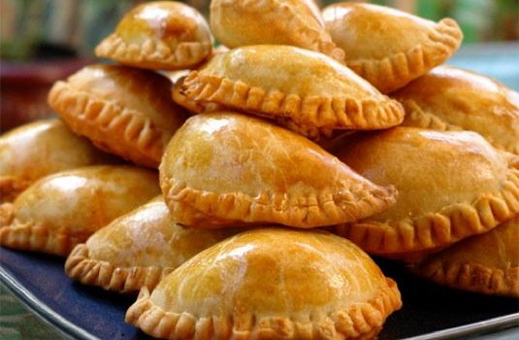
Γράφω την πράξη

Απάντηση: _________________________________________

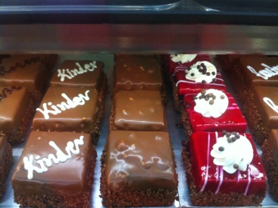
- Ένας ζαχαροπλάστης πούλησε τη Δευτέρα 6 πάστες με γεύση σοκολάτα, 4 πάστες με γεύση φράουλα και 7 πάστες με γεύση βανίλια. Πόσες πάστες πούλησε συνολικά;

Γράφω την πράξη

Απάντηση:____________________________________________

- Ο ίδιος ζαχαροπλάστης έφτιαξε την Τρίτη 14 προφιτερόλ και από αυτά πούλησε τα 6. Πόσα του έμειναν;

Γράφω την πράξη

Απάντηση:____________________________________________

